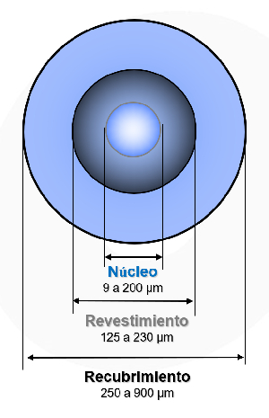**FIBRA ÓPTICA: Diferentes tipos y aplicaciones**

***FIBRA ÓPTICA****: Medio dieléctrico transparente que permite el paso de la luz de un extremo a otro con mínimas pérdidas.*

*Para un aprovechamiento óptimo de sus cualidades, la normativa aplicable especifica diversos tipos de fibra, cada uno de los cuales es de aplicación para un tipo de enlace en función de su longitud, velocidad de transmisión y otras características.*

Detallamos en el presente documento un resumen de los diferentes tipos de fibra (MM, SM y especiales), y las distancias a soportar en función del tipo de enlace.

Como anexo al mismo pueden descargarse las fichas técnicas detalladas.

**FIBRAS ÓPTICAS MULTIMODO (MM): Diámetros de núcleo 50 o 62,5 µm. Revestimiento de 125 µm.**

|  |  |  |  |  |  |  |
| --- | --- | --- | --- | --- | --- | --- |
| **Clase de fibra**  **ISO 11801** | **Tipo de fibra** | **Enlace 1 Gb/s**  **850 nm 1300 nm** | | **Enlace 10 Gb/s**  **Serie** | **Enlace 10 Gb/s**  **1300 nm WWDM** | **Enlace 40/100 Gb/s 850 nm** |
| **1000BASE**  **SX         LX** | | **10GBASE -SR** | **10GBASE-LX4 o LRM** | **40GBASE-SR4 100GBASE-SR10** |
| OM-1  62,5 µm  200/500 MHz.km | Estándar | 275 m | 550 m | 33 m | 300 m | N/A |
| OM-2  50 µm  500/500 MHz/km | Estándar  Max-Cap-BB-OM2+ | 550 m  750 m | 550 m  550 m | 82 m  150m | 300m  300 m | N/A |
| OM-3  50 µm  1500/500 MHz.km | MaxCap-OM3  MaxCap-BB-OM3  *EMB=2000/500*  *MHz/km* | 1000 m | 550 m | 300 m | 300 m | 100 m |
| OM-4  50 µm  3500/500 MHz.km | MaxCap-OM4  MaxCap-BB-OM4  *EMB=4700/500*  *MHz/km* | 1100 m | 550 m | 550 m | 300 m | 150 m |

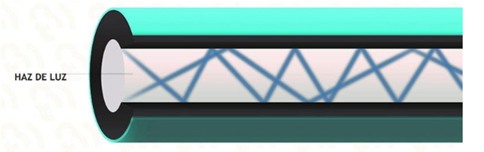

*Haz de luz en fibra óptica multimodo*

**FIBRA ÓPTICA MONOMODO (SM): Diámetro campo modal 9 a 10,1 µm, Diámetro revestimiento: 125 µm**

|  |  |  |
| --- | --- | --- |
| **Descripción general** | **Recomendación ITU** | |
| Bajo pico de agua (Low wáter peak SM) | G.652D | |
| Insensible a curvaturas (Bend Insensitive) | G 657A | G657 A & B |
| NZDSF | G 655E, G656 | G 655 D |

*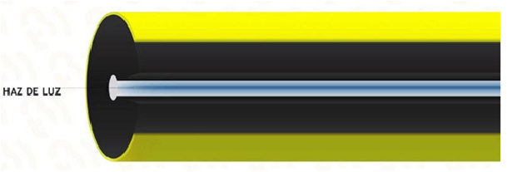Haz de luz en fibra óptica monomodo*

**APLICACIONES de la fibra óptica**

|  |  |  |  |  |  |
| --- | --- | --- | --- | --- | --- |
| **Clase de fibra 11801** | **Tipo de fibra** | **Enlace 1 Gb/s**  **1310 nm** | **Enlace 1 Gb/s**  **1310 nm**  **1550 nm** | **Enlace 10 Gb/s**  **1300 nm**  **1550 nm** | **Enlace 40 Gb/s**  **1310 nm** |
| 100BASE-LX | 1GBASE-LX  1GBASE-ZX | 10GBASE-LR/LW 10GBASE-ER/EW | 40GBASE-LR4 |
| OS1 9 µm | Estándar G652C | 15 km | 10 km  80 km | 10-25 km  40-80 km |  |
| OS2 9 µm | Estándar G652D | 15 km | 10 km  80 km | 25 km  80 km | 10 km |

**OTRAS FIBRAS ÓPTICAS:**

* **Fibra óptica plástica:** Fibra óptica de salto de índice, diseñada para trabajar a 650 nm. Adecuada para distancias cortas. Diámetro: 1 mm. Atenuación: 0,15 dB/m.
* **Fibra óptica PCF 200/230:** Fibra óptica MM de salto de índice, adecuada para trabajar a 650 y 850 nm, en cortas distancias (Sistemas sensores e iluminación)**.** Atenuación 6/7 dB/km.
* **Fibra óptica MM OM5:** Fibra óptica sílice/sílice, adecuada para aplicaciones WBMMF. Anchos de banda: 3500 MHz x Km @850nm, 1850 MHz x Km @953nm y 500 MHz x Km @1300nm

**NORMATIVAS APLICABLES:**

* **IEC 793:** FO 100/140
* **UIT G651:** FO MM perfil de índice gradual
* **UIT G-652:** FO SM Dispersión estándar
* **UIT G-653:** FO SM dispersión desplazada, optimizada a 1500 nm (Aplicaciones de larga distancia)
* **UIT-G655:** FO SM Non Zero Dispersion (Aplicaciones DWDM)
* **UIT-G657:** FO SM insensible a las curvaturas (Aplicaciones FTTx)
* **ISO 11801:** FO OM-1, OM-2**,** OM-3 y OM-4 (MM 40G/100G), OM-5 (WBMMF) OS-1 y OS-2 en fibras SM

**ANEXOS:** Fichas técnicas de fibras ópticas

Fibra óptica MM 50/125; Fibra óptica MM 62,5/125, Fibra óptica SMF G652, Fibra óptica SMF NZDS, Fibra óptica MSF G657, Fibra óptica plástica y Fibra óptica PCF 200/230.